ROTINA SEMANAL DO TRABALHO PEDAGÓGICO - Atividades Remotas - Data: 26/04 a 30/04 de 2021

Turma: Etapa 1-A ** Prof.ª JANAÍNA OLIVEIRA *** PRÉ-ESCOLA “Farid Salomão”

SEGUNDA-FEIRA | TERÇA-FEIRA | QUARTA-FEIRA | QUINTA-FEIRA | SEXTA-FEIRA
Aula on-line App ZOOM  (A professora irá enviar o link no grupo para participarem da aula)  ATIVIDADES PELO ZOOM:  - VÍDEO: Quem sou eu?  - Calendário  - Apostila Esquema corporal:  - Leitura: Meu Corpo.  - Atividade: Eu sou assim.  - Formar palavras com o alfabeto móvel.  DIA DO BRINQUEDO:  - DEIXE O SEU FILHO(A) ESCOLHER UM BRINQUEDO PARA BRINCAR À VONTADE POR UM TEMPINHO, EXPLORANDO-O LIVREMENTE. SE POSSÍVEL BRINQUE COM ELE! | VÍDEO: Música: “NÚMERO 8”  (O link do vídeo será enviado no grupo)  - LEITURA DO ALFABETO  - COLORIR O CALENDÁRIO  ATIVIDADE (Apostila Chico Bento):  - ATIVIDADE DO NÚMERO 8.  ATIVIDADE LÚDICA:  - COLOCAR A BOLA NO BURACO.  - Essa atividade tem como objetivo trabalhar a coordenação motora ampla, a agilidade e a atenção.  Você vai precisar de:  - caixa de papelão vazia  - bola pequena  - estilete  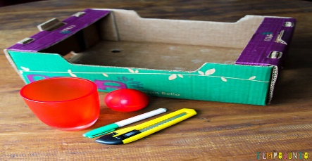  - A brincadeira consiste em colocar a bolinha na caixa e pedir para a criança mexer a caixa até a bolinha cair.  Veja a figura abaixo:  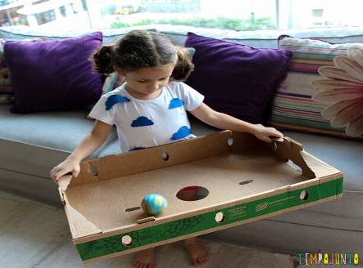  - Aula de ARTE  (Prof. Juliano)  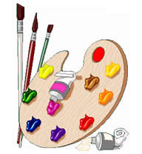 | VÍDEO: Música: “NÚMERO 9”  (O link do vídeo será enviado no grupo)  - LEITURA DO ALFABETO  - COLORIR O CALENDÁRIO  ATIVIDADE (Apostila Chico Bento):  - ATIVIDADE DO NÚMERO 9.  - Aula de ED. FÍSICA  (Prof. Fabrício)  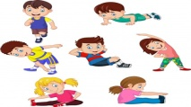 | VÍDEO: Música: “NÚMERO 10”  (O link do vídeo será enviado no grupo)  - LEITURA DO ALFABETO  - COLORIR O CALENDÁRIO  ATIVIDADE (Apostila Chico Bento):  - ATIVIDADE DO NÚMERO 10.  - Aula de MÚSICA  (Prof. Juliano) | VÍDEO: Música: “NÚMEROS DE 1 A 10 ”  (O link do vídeo será enviado no grupo)  - LEITURA DO ALFABETO  - COLORIR O CALENDÁRIO  ATIVIDADE (Apostila Chico Bento):  - VAMOS COLAR AS QUANTIDADES E DEPOIS PINTAR OS NÚMEROS.  ATIVIDADE LÚDICA:  - BRINCANDO DE BOLICHE.  - Essa atividade tem como objetivo trabalhar a coordenação motora ampla, a agilidade e a atenção.  - Para a realização dessa atividade vamos precisar de garrafa pet e uma bola.  - A criança terá que acertar as garrafas e contar quantas cairão no chão.  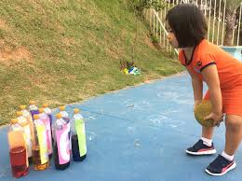

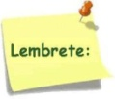Não se esqueçam de registrar as atividades com fotos ou vídeos e enviar para a professora.
- SERÃO POSTADOS VÍDEOS E OU ÁUDIOS EXPLICATIVOS CONFORME AS ATIVIDADES PROPOSTAS.

